实验六 可编程数字逻辑设计2
预习报告
实验内容
利用内容 1 完成的模 60 计数器，设计一个十字路口交通信号灯控制电路，该交通灯系统两个方向都有 红绿灯指示通行，计数器以倒计时方式显示每一路允许通行或禁止通行的时间。每个路口的绿灯时间为 60 秒，红灯时间为 60 秒。 倒计时实现方法提示：设计一个组合逻辑电路实现 0~9 到 9~0 的逻辑转换，将计数器输出和该组合电 路相连可实现倒计时显示）。
实验设计方案
Mod60
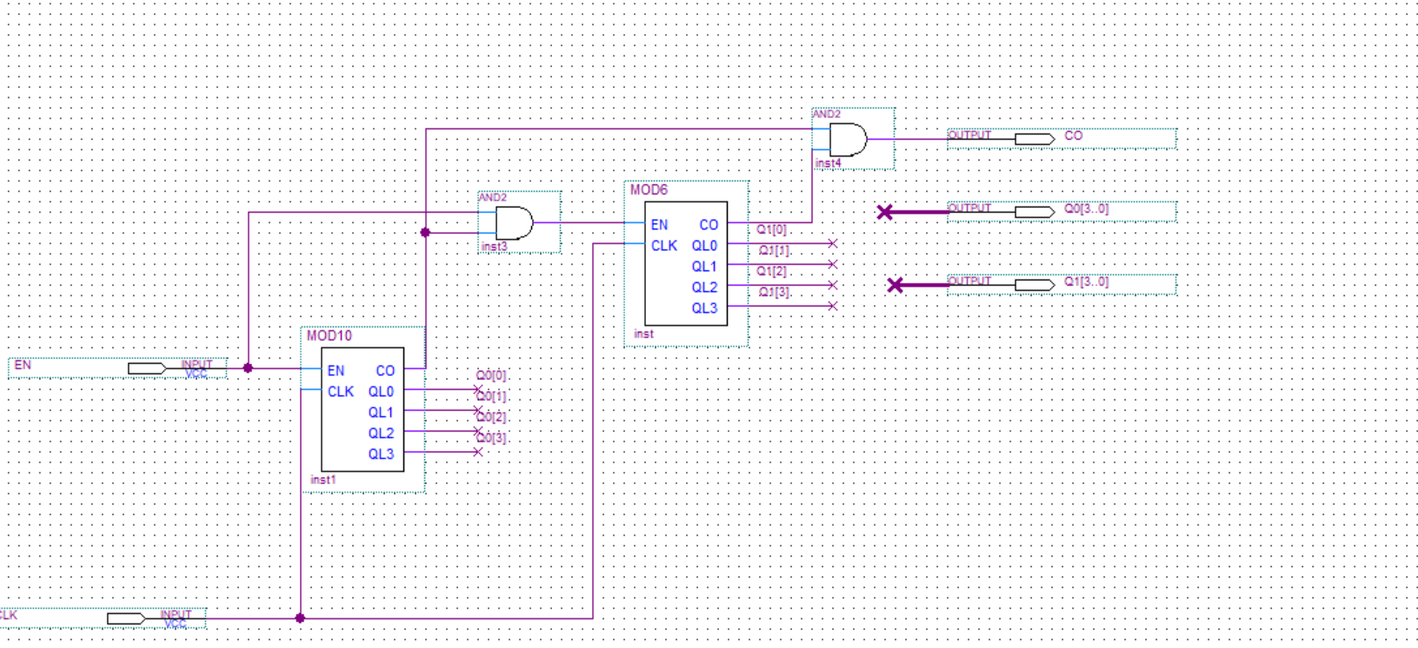
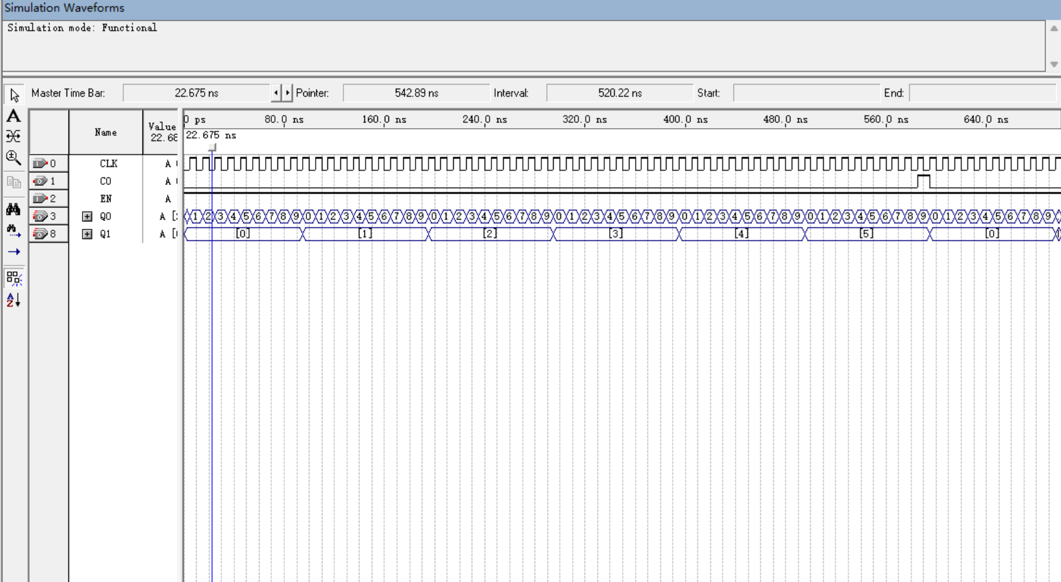
2选一选择器
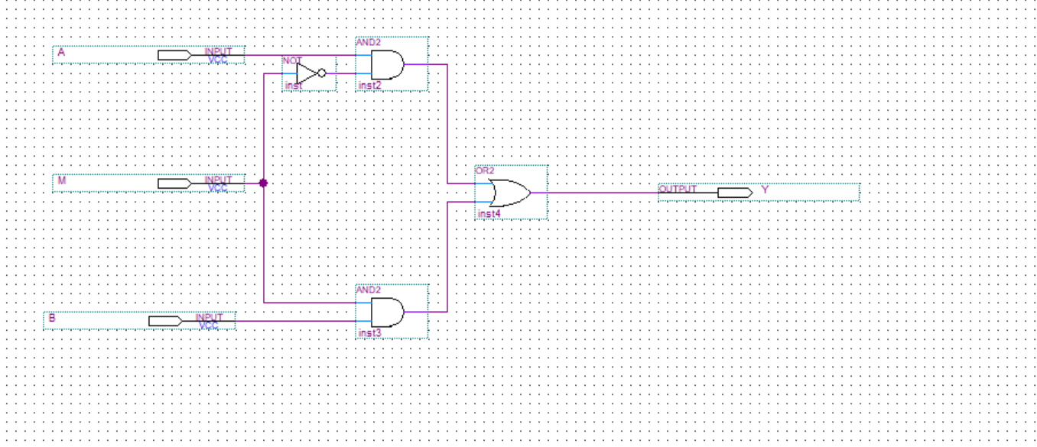
个位倒计时
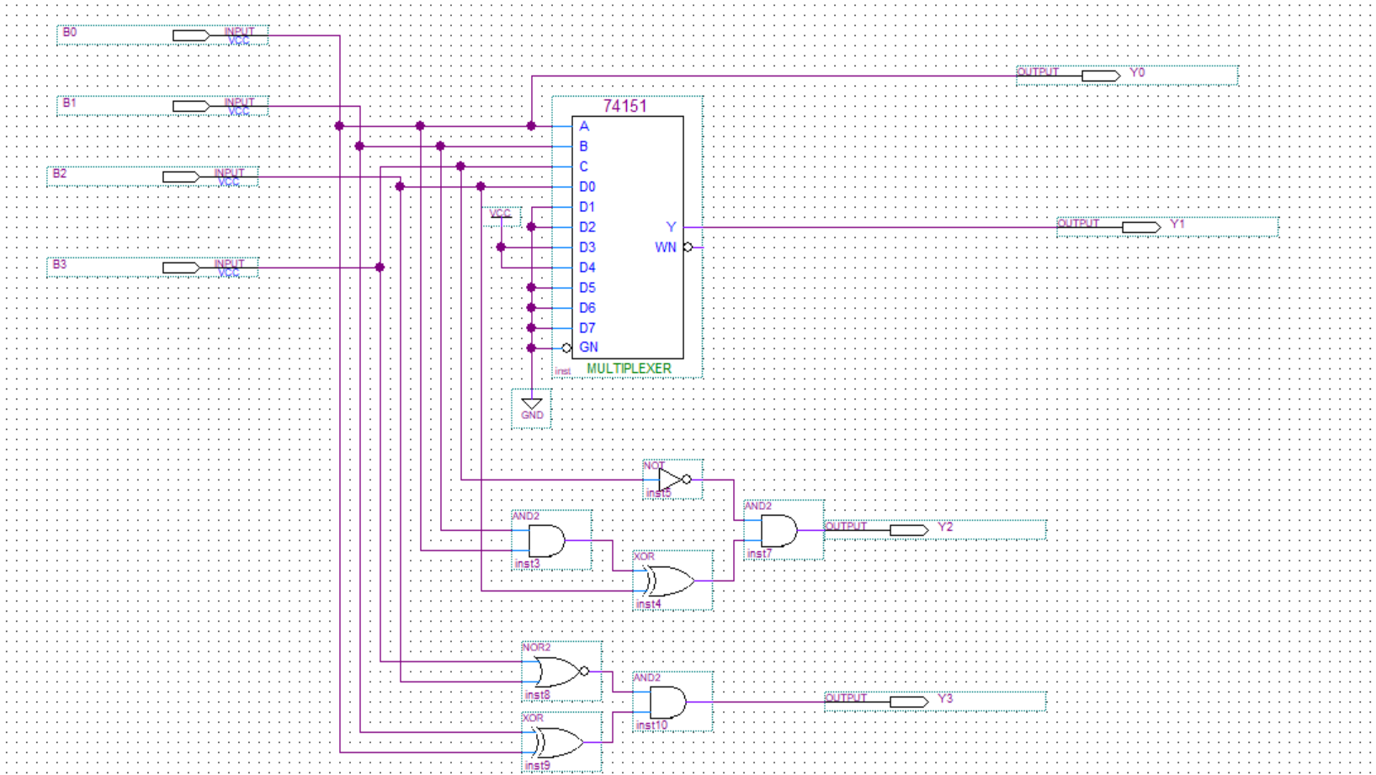
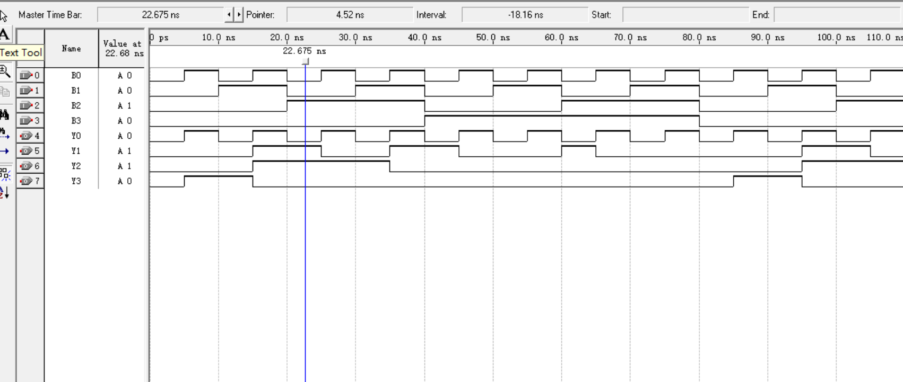
十位倒计时
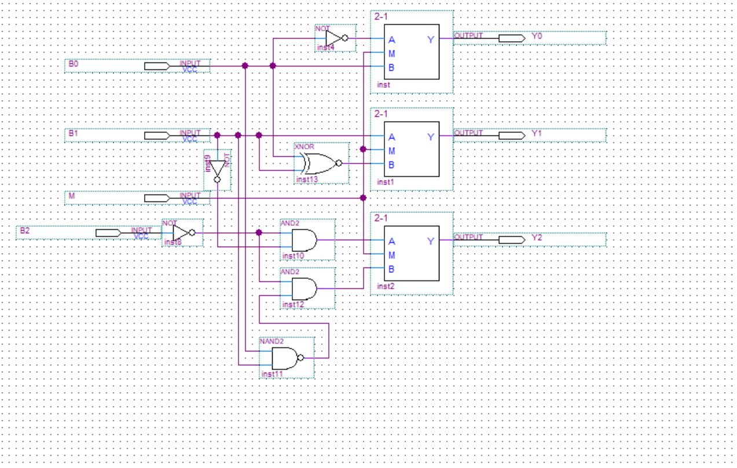
交通灯
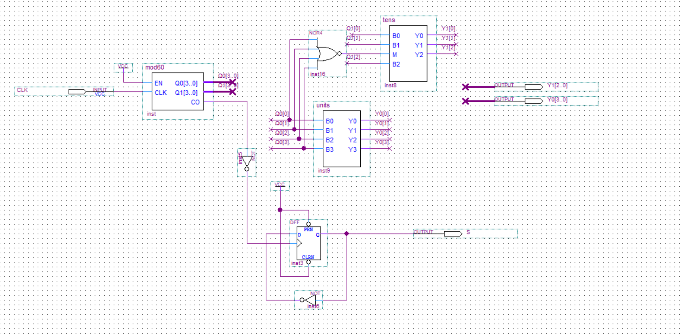
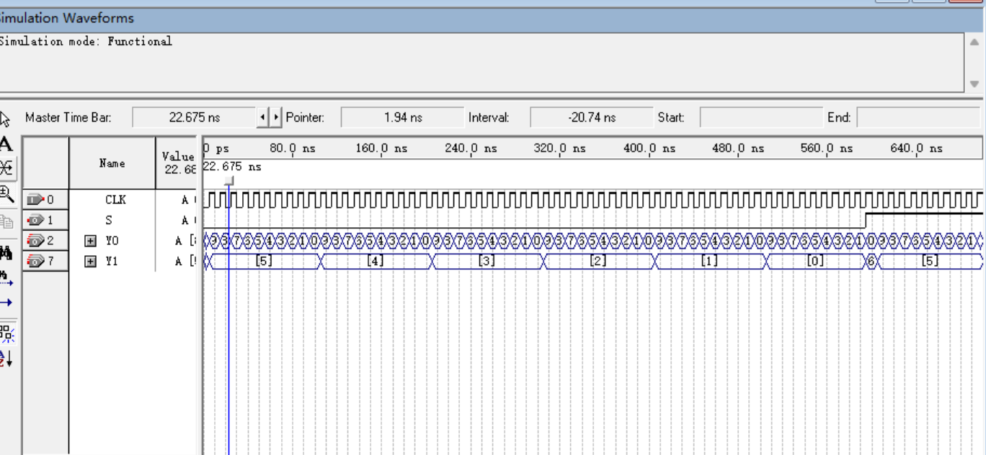

实物图
